ФОТООТЧЕТ
«День дошкольного работника»
Старшая группа «Солнышко»
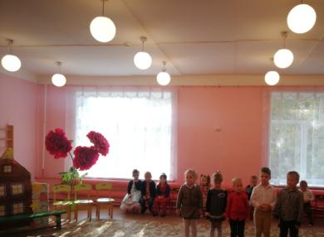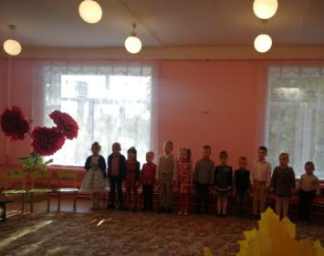
Поздравления в стихах. Песня «Про воспитателя»
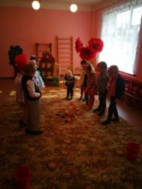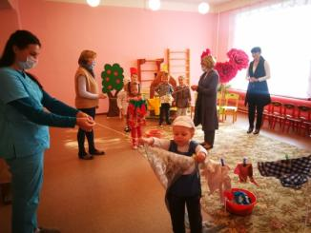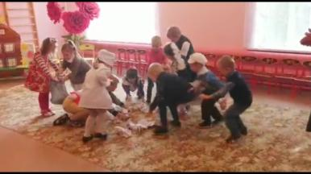
Игра «Овощи и фрукты», эстафета «Кто быстрее развесит белье», эстафета «Собери мусор».
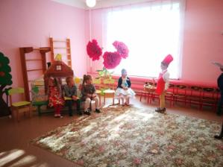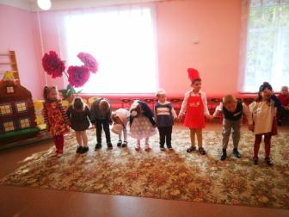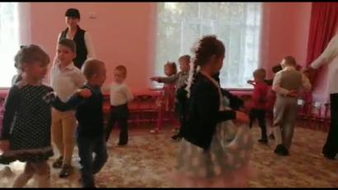
Инсценировка «Теремок» . Вальс.
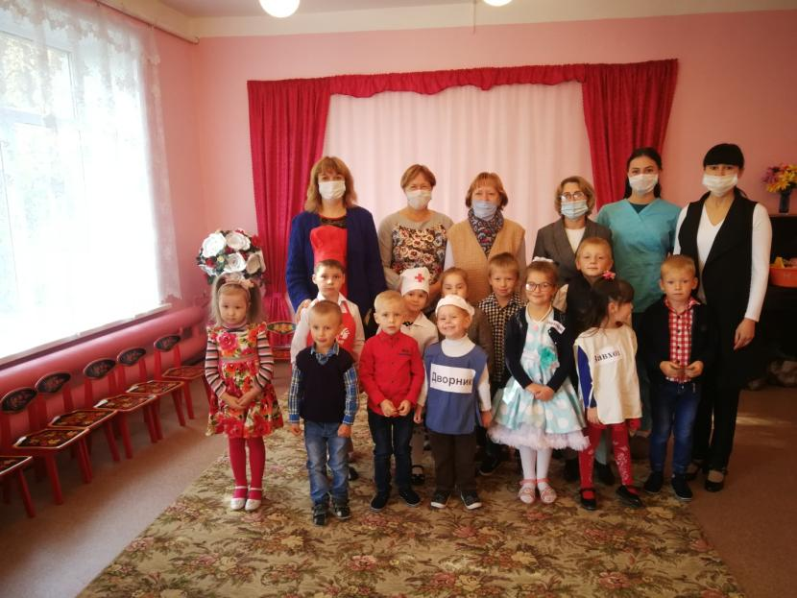
Вот так весело и дружно группа «Солнышко» поздравила
коллектив МДОУ Глебовский детский сад.

